РЕАЛИЗАЦИЯ АЛГОРИТМА
ПРОГНОЗИРОВАНИЯ В СТОХАСТИЧЕСКИХ СИСТЕМАХ

О. И. Никитина^{1,2}, О. А. Петров²

¹Институт вычислительной математики и математической геофизики СО РАН, ²Новосибирский государственный университет
УДК 519.676

Требование к представлению материалов является руководством по подготовке и оформлению статей для участников школы-семинара и может использоваться в качестве шаблона. Все работы должны начинаться с аннотации, кратко характеризующей суть излагаемого материала.

Ключевые слова: слова.

Введение

Текст доклада объемом не более 8 страниц набирается в редакторе Word. Формулы должны быть выполнены в редакторе формул (MathType). Параметры полей страниц: верхнее - 2 см, нижнее - 2 см, справа – 2,5 см, слева – 2,5 см. Шрифт: TimesNewRoman, (кегль - 12), интервал: одинарный.

1. Постановка задачи

Название доклада печатается заглавными жирными буквами по центру (кегль-14), ниже строчными жирными буквами фамилии, инициалы авторов (кегль - 12), на следующей строке курсивом (кегль - 12) место работы (без сокращений); далее пропустить одну строку и привести краткую аннотацию статьи, ключевые слова; далее пропустить одну строку и начинать текст доклада; использовать автоматическую расстановку переноса слов.
Все формулы должны быть набраны с помощью плагина MathType (Вставка | Объект | Создание | MathTypeEquation). Не рекомендуется набирать формулы как обычный текст.

(1)
(2)

2. Алгоритм решения задачи

Срок издания материалов докладов - до начала школы-семинара. В связи с этим просим, файл в формате Word, с именем автора/первого автора, прикрепить на сайт школы http://conf.nsc.ru/opcs2019/ru до 26 мая 2019 года. Отобранные программным комитетом доклады будут изданы в сборнике трудов школы.

3. Численные расчеты

Рисунки и таблицы должны быть расположены по центру, их размеры не должны превышать указанные параметры полей печатания; нумерация рисунков и таблиц, названия - по центру; рисунки (схемы, графики) - как единый рисунок (группировать все элементы рисунка, схемы, графика).

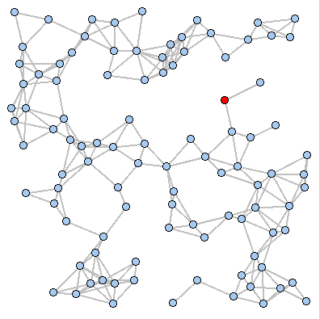
Рис. 4. Пример рисунка
Ссылки на литературные источники даются в тексте цифрами в квадратных скобках по мере упоминания. Список литературы следует привести по ГОСТу.

4. Заключение

Текст должен быть тщательно выверен и отредактирован. Материалы, не оформленные по указанным требованиям, не рецензируются и к публикации не принимаются.
После списка литературы нужно указать сведения об авторах:
- имя автора (имя, отчество и фамилия в именительном падеже);
- ученое звание, ученая степень;
- должность;
- место работы (наименование учреждения или организации, населенного пункта, наименование страны (для иностранных авторов)).

Список литературы

- Никитина О.И., Петров О.А. О прогнозировании состояний стохастических дифференциальных систем // Проблемы оптимизации сложных систем. XI Международная Азиатская школа-семинар, Чолпон-Ата, 27 июля – 7 августа 2015 г.: Тр. конф. Ч. 1. – 2015. – С. 16–24.
- Семенов В.В., Пантелеев А.В., Руденко Е.А., Бортаковский А.С. Методы описания, анализа и синтеза нелинейных систем управления. – М.: Изд-во МАИ, 1993.
- Синицын И.Н. Параметрическое статистическое и аналитическое моделирование распределений в нелинейных стохастических системах на многообразиях // Информатика и ее применение. – 2013. Т. 7. № 2. – С. 4–16.

Ольга Ивановна Никитина – к.ф.-м.н., с.н.с. Института
вычислительной математики и математической геофизики СО РАН;
630090, Новосибирск; e-mail: nik@sscc.ru;

Олег Иванович Петров – ст. преп. Новосибирского государственного университета;

630090, Новосибирск; e-mail: petrov@nsu.ngs.ru

?Работа выполнена при частичной финансовой поддержке Российского фонда фундаментальных исследований (код проекта 14-01-00111).

